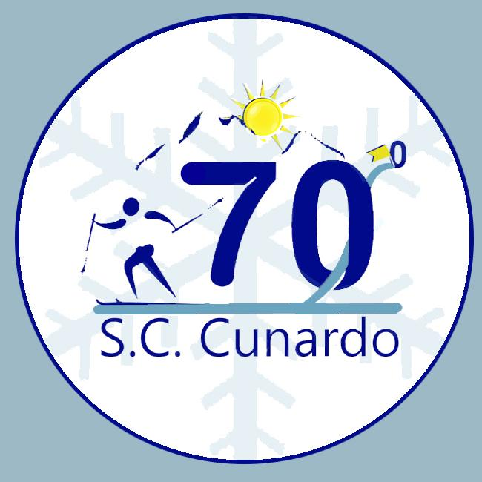 Sci club Cunardo 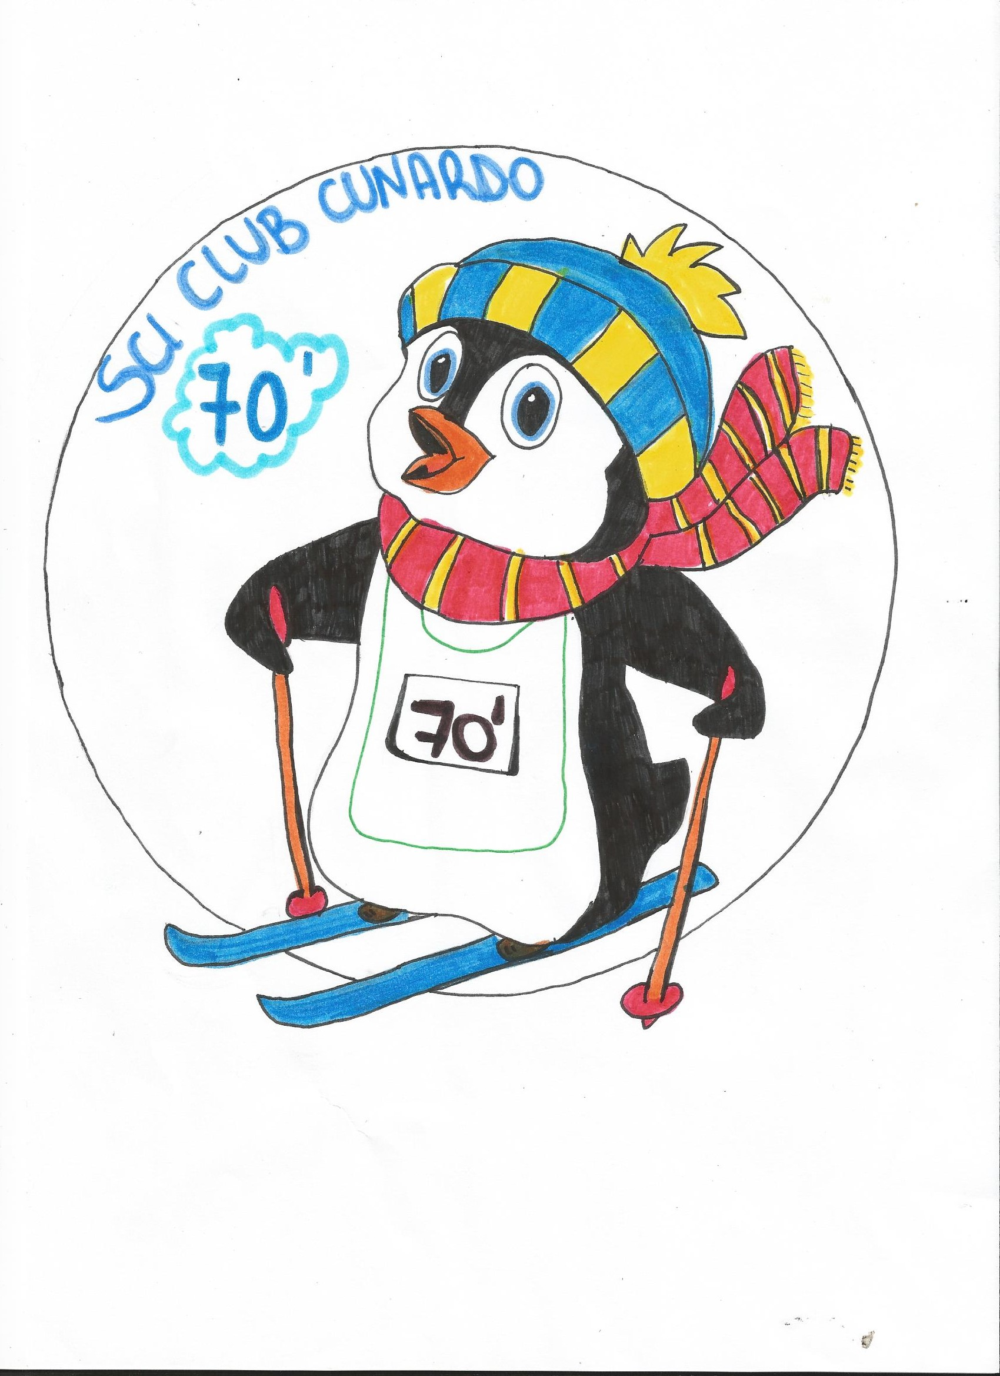
Centro fondo baita del fondista

“skiamoinsieme”
Memorial enrico Morisi

Sciata popolare libera a tutti
Non competitiva km.5
Giovedì 19 febbraio 2015. Ore 19.30

Programma
- Iscrizioni €.3.00 da effettuarsi presso la Baita nei giorni precedenti e comunque entro le ore 19.00 di giovedì 19 febbraio 2015
- Partenza ore 19.30
- Percorso unico di km.5 per tutte le età
- Tecnica libera o classica o…..
- Partenza in linea o a onda (in relazione al numero degli iscritti)
- Premiazioni ore 20.30

A seguire ore 21.00
CENA IN COMPAGNIA
(prenotazione obbligatoria presso la Baita entro martedì 17 febbraio)
Menù: bresaola con fagioli in umido, zuppa grigionese e dolce.

